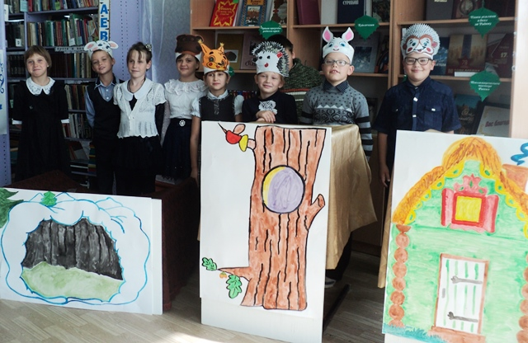
Добрый и чудесный мир

В Новомитропольской поселенческой библиотеке прошло театрализованное путешествие «Чудеса вокруг» по книгам известного детского писателя Владимира Александровича Степанова. Писателю в сентябре 2019 года исполнилось 70 лет. Его творчество всегда радует детей и взрослых своими необычайно интересными и познавательными стихами и сказками. Из-под его пера выходят мини-произведения, наполненные светом и теплом, добротой и душевным покоем.
В мероприятии приняли участие 12 человек. Библиотекарь сделала обзор ярких и увлекательных книг, рассказывающих удивительные истории о мальчиках и девочках, их маленьких друзьях – лесных и домашних животных, о дружбе и доброте, о волшебном мире родной природы, о чарующей, неповторимой красоте всех времён года. Книги с красочными иллюстрациями вызывают восторг и радостные улыбки. Степанов умеет разговаривать с детьми на «ребячьем языке». Очень интересны его стихотворные азбуки: «Азбука профессий», «Азбука игрушек», другие книги: «Сказки на курьих ножках», «Весёлый календарь». В сборнике «Серебряный ключик» много сказок: «Угощение для медведя», «Пингвинёнок» и другие. Много стихов посвящены нашей Родине, великой России, её просторам, народам, героям, обычаям и традициям. Стихотворения «Что мы Родиной зовём?», «Герб России» «Флаг России», «Москва», «Российская семья», «Горница-узорница», «День Победы» и другие будят в детях чувство гордости и ответственности за свою страну. Стихи, посвящённые природе: «Родная природа», «Уроки для зверят», «Животный мир России» и другие учат детей любить природу, животных.
Учащиеся третьего класса (кл. рук. Пилимонкина Л.П.) показали инсценировку рассказа «Лесные звёзды». Выступление готовили заранее. Действующие лица: Ёжик, его роль исполнил Тимофей Липшан, Ежихой была Валуева Карина, Мышкой – Козлов Богдан, Заяц – Васильев Антон, Белка – Яна Ковинова, Медвежонок – Вигуль Людмила, роль автора исполняла Кудина Карина. К нашему мини – спектаклю приготовили специальные декорации жилья зверей. Всё получилось весело и интересно. После этого выступления сделали театр – экспромт по стихотворению «Орешек».
Как-то у Владимира Александровича спросили: «Какой вы видите детскую литературу? – он ответил: «Я вижу её доброй…». И он хочет, чтобы все дети росли добрыми, искренними, благородными. И никогда не обижали тех, кто нуждается в их защите.

Нина Егорова, библиотекарь Новомитропольской поселенческой библиотеки.

